

**«Практическая работа: 2»**

**Выполнил:**

студент группы 2ИСП11-18

Порядный Д.А.

Гордийчук О.А.

**Проверил**: Возвахов Д.А.

Москва

2022

1) Инициализируйте репозиторий в папке mat_lib

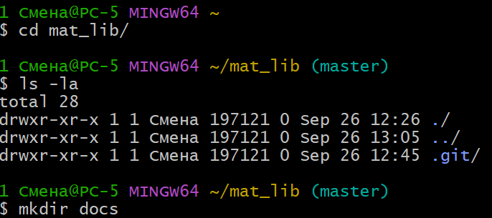

2) Задайте имя пользователя и email глобально

1. Проверьте, что изменения внесены в файл глобальных настроек .gitconfig

2. Проверьте, что файл локальных настроек .git/config не был изменен

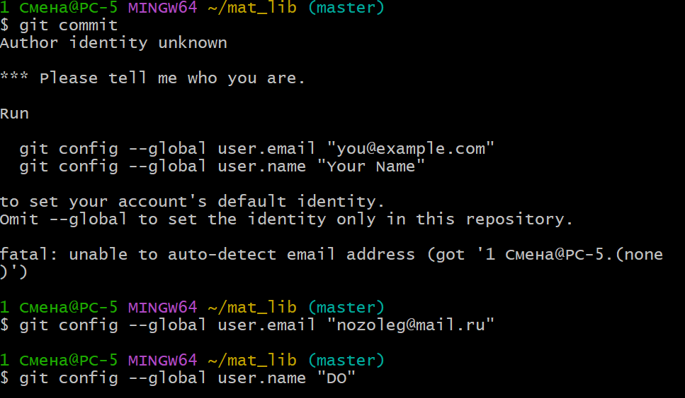

3) Изучите содержимое папки. git/

1. Узнайте, на что сейчас указывает HEAD

2. Просмотрите файл, на который указывает HEAD (в этом пункте есть подвох)

4) Добавьте все файлы в индекс

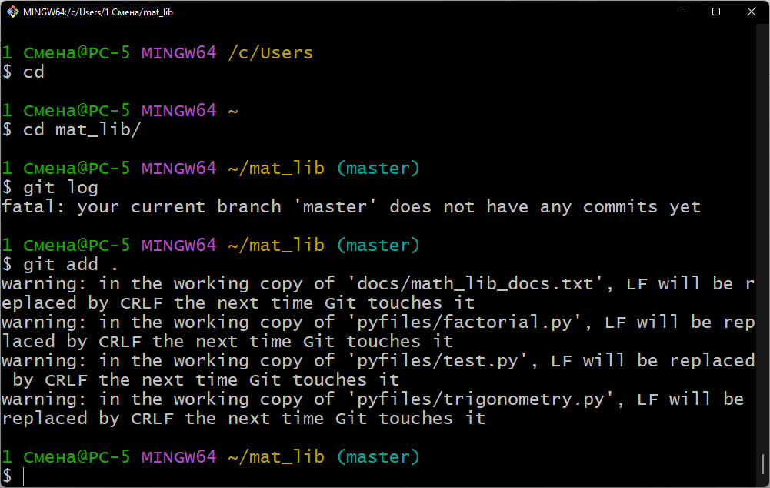

5) Сделайте первый коммит

1. Просмотрите объект коммита, найдите хэш объекта-дерева корня репозитория

2. Просмотрите объект дерева корня репозитория

3. Проверьте, на что указывает HEAD сейчас

4. Просмотрите файл, на который указывает HEAD

5. Ответьте на вопрос: на что указывает текущая ветка? Для этого просмотрите на объект, на который указывает ветка.

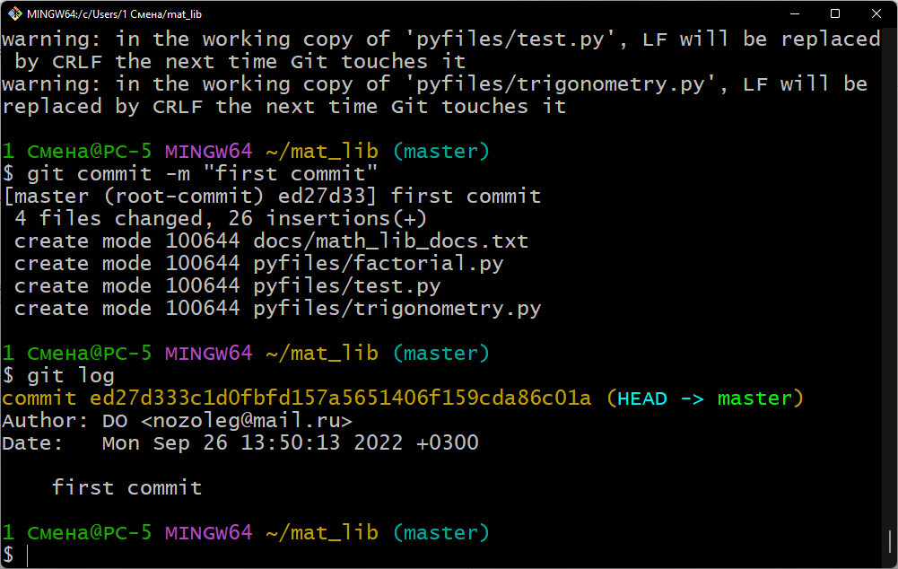

6) Выполните файл test.py

1. Просмотрите статус файлов, чтобы обнаружить, что появились файлы кэша

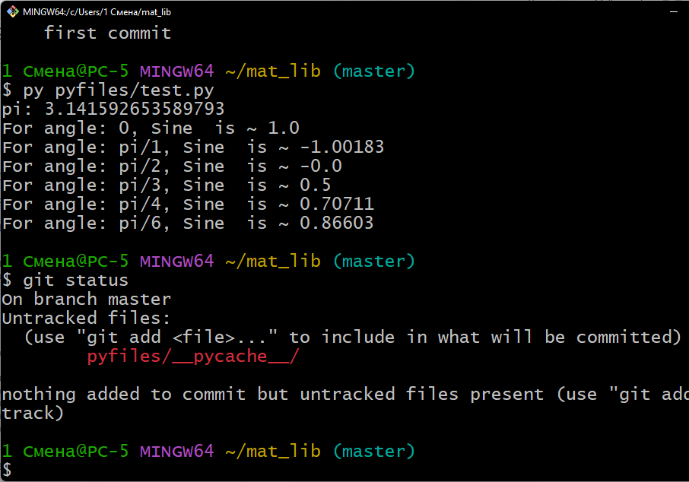

7) Сделайте второй коммит

1. Просмотрите объект коммита, найдите хэш родительского коммита

2. Посмотрите, на что сейчас указывает HEAD

3. Проверьте файл, на который указывает HEAD

4. Узнайте, на что указывает текущая ветка. Для этого просмотрите на объект, на который указывает ветка.

